暖阳志愿者组织情况介绍
（通州区）
2005年11月19日，一帮互不相识的网友聚集在一起，通过通州最大的社区网宣告成立了第一个爱心志愿者组织——暖阳志愿者组织。在蓝天、黑狗熊等核心网友的组织下，暖阳已经走过了5个年头，从开始的服务点管庄松堂临终关怀医院，现调整为通州梨园敬老院，共参与爱心活动239次，其中还组织和参与了为小王越捐款等活动，目前，组织已经形成了完整的管理系统和团队规模。
暖阳的志愿者一般来自居住在通州和朝阳的年轻的白领、学生，每周六的上午，不管刮风下雨，活动都会如期举行，甚至到了除夕夜，暖阳的志愿者们没有忘记敬老院里面的老人，放弃和家人团聚的机会，也要按时的去参加活动。网友们因为各种原因换了一茬又一茬，但他们的爱心一直没有中断，得到了延续，一些网友结婚生子后，还将孩子带来，让他们幼小的心灵从小就知道孝敬老人。
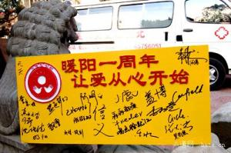
（暖阳一周年）
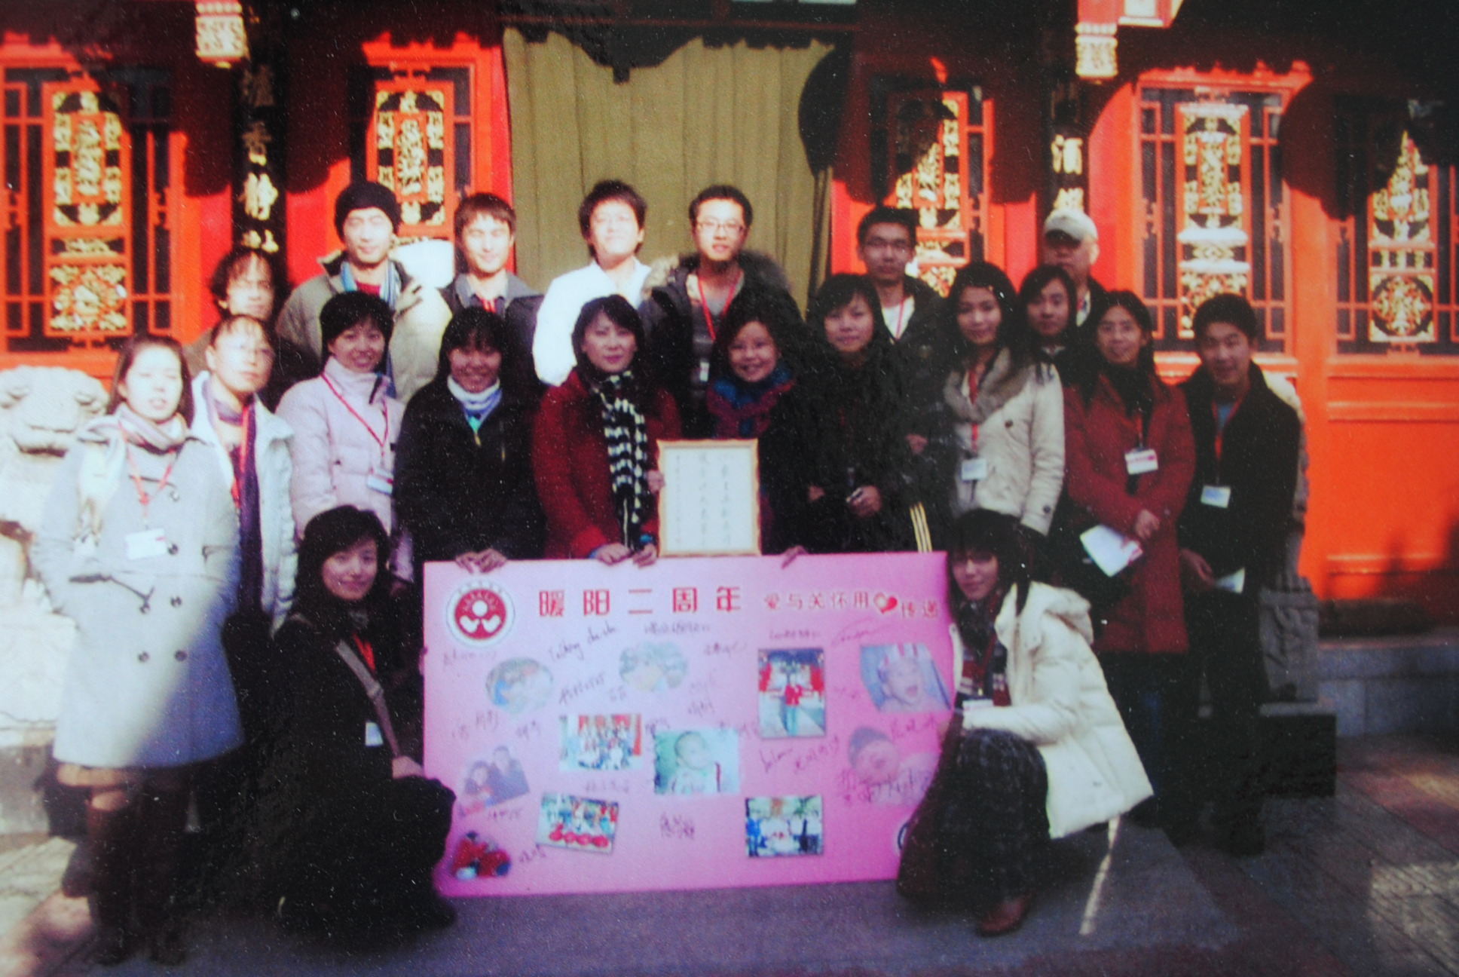
（暖阳两周年纪念）

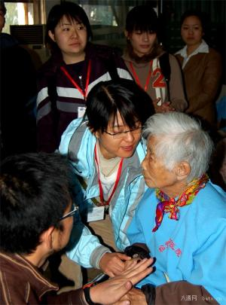
暖阳的志愿者每到敬老院，都会和老人聊天、握手、唱歌、拥抱，让老人感受到家的温暖。对于每位老人的身体状况、性格及爱好，暖阳专门发布了一项统计的资料，告知志愿者们该如何有针对性的去帮助老人。每次活动之前，领队都会统一购买一些水果等带给老人，逢老人的生日，都会从爱心款中拿出钱购买生日蛋糕；号召文娱单位的志愿者，一同前往为老人们准备唱歌、跳舞等小节目，丰富老人的生活。从管庄松堂临终关怀医院到通州梨园敬老院，暖阳志愿者一直坚持如一，经历了生死离别的痛苦，也收获了照顾老人们的开心和快乐。
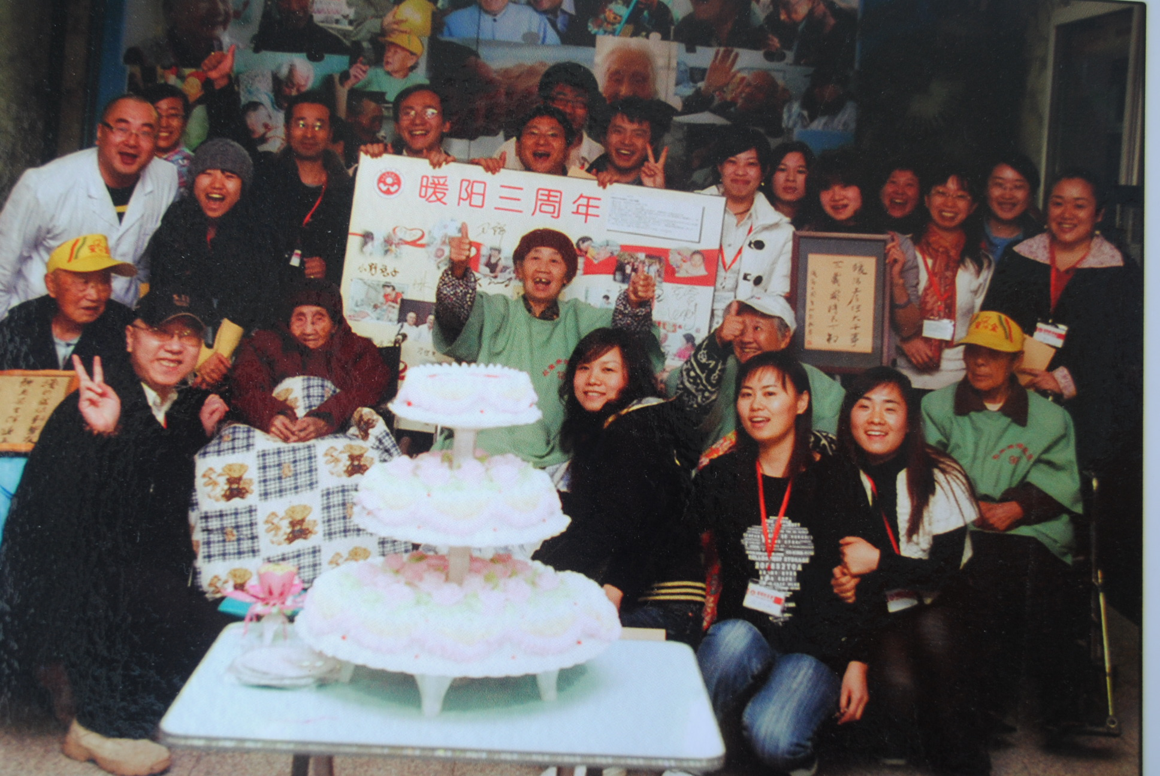
（暖阳三周年纪念）
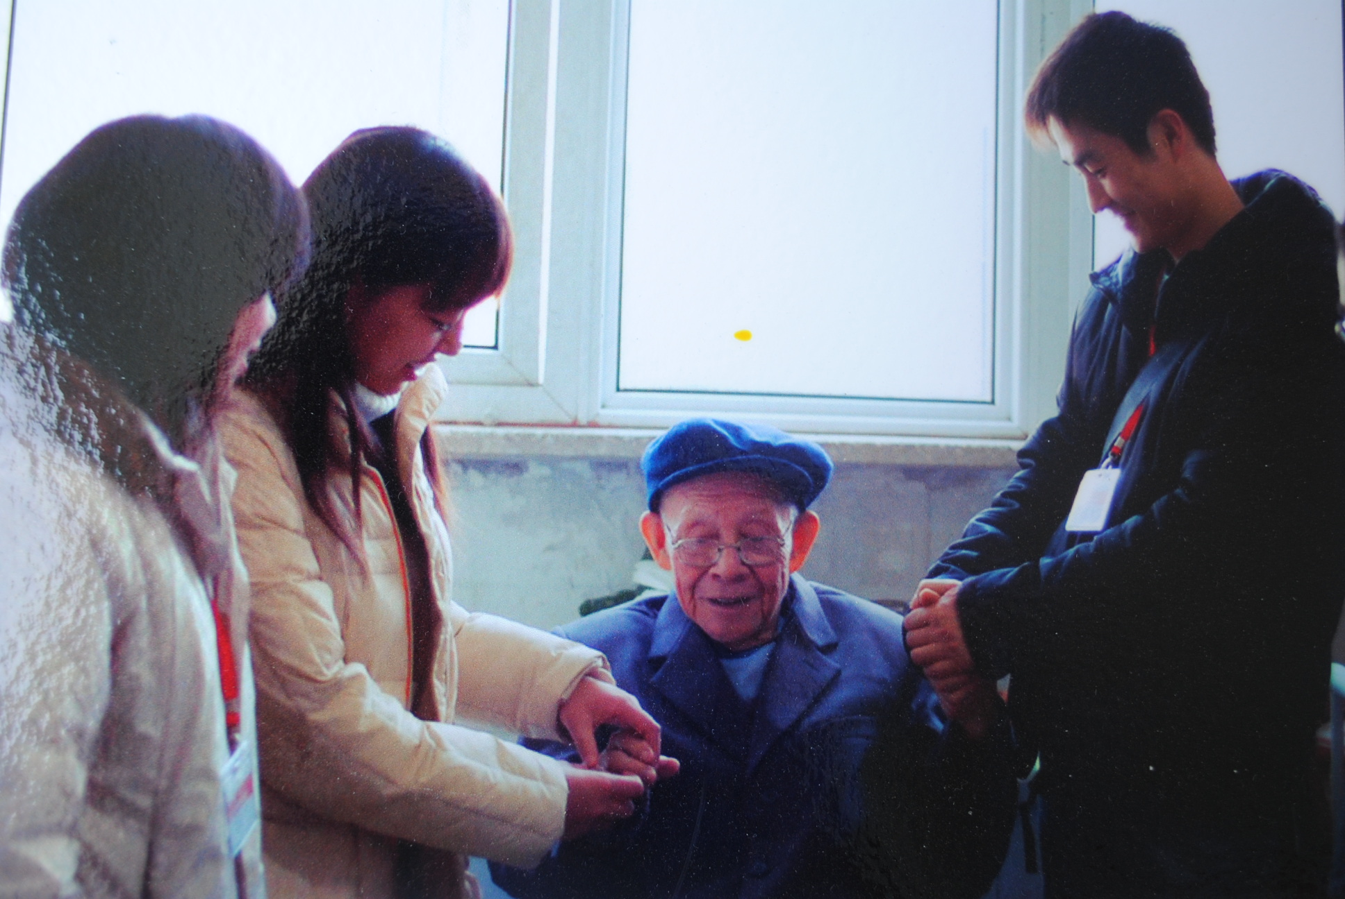
（志愿者和韩爷爷）
暖阳组织现已经有了很规范的报名系统和值班制度，组织架构实行民主集中制度，以参加活动次数和本人积极性为基础，设立若干名轮值班长（月负责制），若干名轮值领队（周负责制），并根据实际情况适当调整。
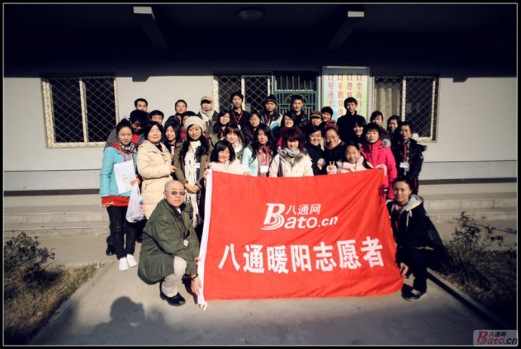
（暖阳四周年纪念）

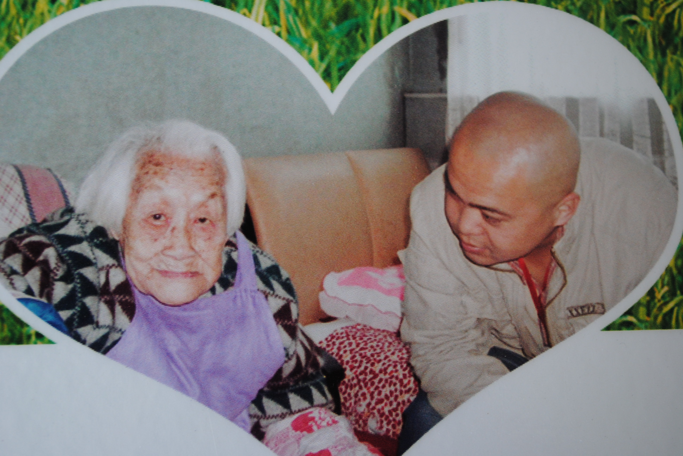
（暖阳志愿者和老人在一起）
每次活动之前，领队会在八通网上招募志愿者，统计后通知到个人，活动结束后也会将本次活动的总结发布在网上。暖阳队伍的岗位职责很明确化，包括爱心基金收支财务的明细也是公示在网上。财务分为两部分，一是志愿者爱心捐款，用于日常购买慰问品或某些特殊支出；另一部分由管理团队每月交纳固定会费，用于组织建设中各项支出。
平时根据活动出勤率采取星级志愿者评定制度，每月统计一次，累计参加十次就是一星志愿者，累计二十次是两星志愿者，累计三十次是三星志愿者，累计四十次是四星志愿者；累积到五十次后，从一开始重新累计。轮值领队、轮值班长资格根据星级设置。
暖阳，一个已经形成规模的爱心组织，坚持了长达四年多之久，每个志愿者都是把它当做一个奉献爱心的事业，把每一位需要照顾的老人当做家人，把帮助的社会弱势个体作为自己的责任，为身边的网友、朋友做出了榜样，这种精神是值得社会推广和市民学习的。

暖阳组织者负责人介绍：

夏亚军，安徽省萧县马井镇夏楼行政村人，出生于农民家庭，父母均以务农为生，2004年毕业于北京农学院，就读工商管理专业，获管理学学士学位。

毕业以后先后供职于北京维斯泰克科技发展有限责任公司，任执行经理职务，负责公司日常管理工作；北京今天胜德品牌管理咨询有限公司，任职项目咨询师，负责公司项目工程的咨询工作。

个人热爱中国传统文化，崇尚中华礼仪，以忠、孝、信、义、仁为日常行事原则。为人诚实，有良好的道德风尚和工作作风。

暖阳团队负责人讲述个人及团队发展历程：
我出生贫寒，从小受到滴水之恩当涌泉相报的乡土文化感染；我崇拜雷锋，愿意循着他的足迹默默的做一个螺丝钉；我爱暖阳，携手暖阳我们共同成长。
在我们村子里面，我是一个开心果，不管老人孩子都以我为荣，不是因为我的富贵，而是因为我心中时刻埋藏着一颗爱的种子，我可以和任何人去交流，为他们解惑，为他们做力所能及的活，为他们提供简单的帮助。这已经形成了一种习惯。
2007年开始步入志愿者队伍，我曾经将电话打到志愿者协会，打到管庄社区服务中心，打到松堂医院，组后我找到了我的组织——暖阳，从此开始了我的志愿者生涯。从进入暖阳到现在，我已经参加了七十多次活动，心理上得到了生活，到今天，志愿者活动已经成为了我生活中的一部分。
初到暖阳，我是一个门外汉，我跟随老志愿者，学习他们怎么和老人交流，怎么让孩子欢心，怎么给老人带来快乐，在学习中我得到了成长，在总结经验中我得到了提升。我逐渐成为了暖阳的核心力量.在2009年暖阳志愿者组织的换届选举中，我成为暖阳志愿者的八个组织人员之一，并成为暖阳最活跃的志愿者之一。
在生活中我始终坚持暖阳的精神和意志，为地震捐款，为孤儿院孩子捐赠玩具，公交车上给老人让座，显示生活中为孩子护航，养老院里给老人买书买报等等，只要能让他们开心，我觉得就值得。
2009年对于暖阳来说是不平凡的一年，因为甲流，我们暂时失去了自己的基地，我们一帮志愿者不停的开会研究，不断的寻找基地，从宋庄到中仓再到梨园敬老院，我们始终没有放弃，在我们的不断努力下，我们建立了新的基地，梨园敬老院成为了我们服务根据地。
在敬老院，我是孙子，很多爷爷奶奶的孙子，他们很关心我，不管是在松堂还是在梨园敬老院，如果我这个礼拜去不了，很多爷爷奶奶会问他大孙子怎么没有来，是不是感冒了，有时候也会发短信过来问我没事吧，真的让我很感动，几次都流泪了。我爷爷奶奶去世的早，我没有机会孝顺他们，我要把我对他们的爱，对他们的孝心，毫不保留的奉献给这些老人。
暖阳是民间组织，一群陌生的人聚到一块，不分区域，不分行业，甚至不知道各自的名字，我们的称呼只有一个虚拟的网络ID。我们都做着同样的事情，就是奉献爱心。我们每一个礼拜都会为老人购买礼物，或许是食品，或许是玩具，或许是一束鲜花，我们八个组织成员定期捐款，保证经费的充足。现在我们开始通过聚会来组织捐款，我们经常趁开会时候一块去吃饭，然后每一个人多付几块钱，差不多也够我们用一两个礼拜的了，虽然不多，但是也是一番心意。
我现在是暖阳的组织成员之一，我承载着暖阳的发展和壮大，我期待着爱心满天的社会奇观，我相信每一个人都愿意去奉献自己的爱心。我在用我的行为去影响我身边的任何一个人，只要有可能，你都可以成为志愿者。
我不觉得我伟大，我只是做了我应该做的我不追求荣誉，因为我是暖阳人，暖阳人追求的是一种奉献精神，追求的是一种给别人快乐的享受，一切都不重要，奉献才是真。

媒体对暖阳的报道：（光明日报、法制晚报、京华时报、千龙网等）

《八通网暖阳志愿者组织成立三周年 松堂关怀医院过生日》法制晚报讯（记者 陈柱 黑克）
156个周六，一两百名志愿者，一次次的爱心奉献给年衰岁暮需要呵护的老人，今天上午，通州八通网暖阳志愿者组织在松堂关怀医院度过了三周岁生日。
在3周岁生日蛋糕面前，松堂关怀医院的王奶奶、杨爷爷、戴奶奶等高龄麦霸，为志愿者们献上了《感恩的心》、《学习雷锋好榜样》等歌曲，以感谢他们三年来的照顾与帮助。被誉为拥有最美丽笑容的刘爷爷一直笑得合不拢嘴，“我在这里乐不思蜀了，不想回家了，这
里很热闹，志愿者孩子们能和我们玩，真的很感谢他们。”八通网暖阳志愿者组织成立三周年
《志愿暖阳照进松堂 八通网友关怀临终老人》千龙网：

“感恩的心，感谢有你……”暖暖的阳光下，进行临终关怀的北京松堂医院内，几十位老人坐在轮椅上晒着太阳，来自八通网的暖阳志愿者们站在老人周围，和老人一起用手语唱起了《感恩的心》。歌声中，这些已经风烛残年的老人们笑得开怀，每周六，他们都会等到暖阳的志愿者，陪他们度过一个暖洋洋的上午，这已经是第42次了。

“杀人”网友志愿关怀临终老人

八通网的暖阳志愿者绝大多数是新华联社区的居民，

平时他们在网上交流，没想到一个帖子把他们汇聚在网下了。去年11月，“疯疯癫癫”在网上发表了个帖子，“今天去松堂医院看望老人，老人们最缺乏的是亲人的关怀和沟通。松堂医院离我们很近，我在这里呼吁邻居们关心一下那里的老人们……”看了帖子，15个网上邻居走到网下，来到了松堂，而且从此以后的每个周六，松堂医院里都会出现他们的身影，参加过志愿者活动的邻居也已经超过了百人。这次又多了六七个新生力量:有因为喜爱“杀人”游戏而聚到“爱莎社区”的网友，有羽协的网友，还有老志愿者带来的新志愿者。

半岁小病友直往志愿者怀里钻

在二楼靠东的一间病房里，记者看到了正抱着奶瓶猛喝的天天，“天天是弃婴，刚出生不久就被送到了松堂，那时候她有五六种病，现在治疗得差不多了。”“脸红”说:“不过小黑就没那么幸运了，现在还病得厉害。”

小黑也就六七个月大，因为有着严重的心脏病，整个人都泛着紫色。“细雨蒙蒙”看到小黑指甲长了，拿出剪指甲刀就帮这个小小子剪起了指甲。“给小孩剪指甲我有经验，我孩子都11岁了！”“细雨蒙蒙”说她是看到社区网上暖阳的报名帖才报名参加的，下次准备带孩子一起过来，一起陪老人解闷。

让老人们有个平静幸福的句号

李菊英老人今年已经92岁了，虽然耳朵有点背，可老人很健谈，和年轻人聊起了抗美援朝时自己当志愿者四处募集资金的经历，两代志愿者聊得很是开心。不少志愿者在和老人的交流中受益颇丰，志愿者“高山”在帖子中讲述他的感觉:“满眼都是衰老的人，我第一感觉就是很恐怖，当时只想往后退，不敢看老人的眼睛，对大自然的威力感到害怕。我在和生人第一次见面的时候很不爱讲话，和松堂的老人讲话，应该是松堂的老人和我讲话后，感觉自己也可以为别人做点什么……”“兮月”也发帖呼吁:“很多老人生活都不能自理，看着他们，我想到了自己……希望我们大家让老人平静幸福地走到生命的尽头。虽然我们做的实在微不足道，但至少我们看见了老人布满皱纹的脸浮现了笑容，那一刻，我感觉阳光是那么的明媚，异常的灿烂……”

《八通网网友医院关怀老人(图)》京华时报 （记者 肖岳）

昨天上午，来自通州各社区的13名八通网“暖阳志愿者”网友来到松堂关怀医院，展开关怀高龄老人的活动。

昨天上午，记者来到松堂关怀医院，在207室，5名网友围在94岁的周纹媛老奶奶身边，老奶奶抓着他们的手，给网友们讲着她年轻时候的故事，床边的年轻人们安静地听着。周奶奶告诉记者，每到周六的时候，她都会站在门前期待这些年轻人的到来。

“他们和我聊天，有时候还给我表演节目，我从心眼里感激这些年轻人。”

网友“真水无香”是此次活动的发起人，她说，这次活动有13人参加，都是在八通网自愿报名，而且每次活动的经费，都由各个社区的网友捐助，他们也会在每次活动后，将每项开支的费用贴出来。网友“晚晴”说，她住在新华联小区，看到网上贴出报名通知后，赶紧报名参加了，她之前也来过几次，每次带给老人快乐的同时，也让自己充满了快乐。

“暖风志愿者”的负责人“黑狗熊”说，从2005年到现在，他们已经进行了62次关怀活动，每次都有不同的志愿者报名参加，为了提高大家的专业素质，促进大家的热情，他们在网站上展开了业务交流，对每次志愿活动进行总结，并对参加活动的志愿者评出等级，从1星级到5星级，参加的活动越多等级越高。

在八通网的网站上，记者看到了松堂关怀医院内许多老人的信息，包括他们的年龄、喜好和信仰等。“黑狗熊”说，这是为了让志愿者们更方便地与老人交流。

松堂关怀医院副院长朱林告诉记者，这里住的老人虽然都有儿女，但是平时很少有时间来照料，大多一个月才来两三次，所以许多老人都很孤单，而且医院的医护力量也比较紧缺，不可能对每个老人都做到精心呵护。“暖阳志愿者”每个周六都会来关怀老人，而且专业素质非常高，让老人们非常开心。

